项目数据分析简报
――――――――――――――――――――――――――――――――――――

中国兵器工业信息中心
2025年04月10日

总体概况
2023年共立项210个项目，同比增加的具体数据暂无。项目类型分布：型号研制项目202个，占比96.2%；涉火项目7个，占比3.3%；重点跟踪项目5个，占比2.4%。项目状态为正在执行的数量为203个，占比96.7%。新增项目数量210个，拖期项目数量9个，拖期率4.3%。
项目来源情况：军委机关193个，占比91.9%；各兵种及其他11个，占比5.2%；国家部委3个，占比1.4%；集团公司2个，占比0.9%；其他军工集团0个；地方科研院所和高校1个，占比0.5%；地方企事业单位0个。
资金执行总额及具体分配情况暂无数据。预算执行率等关键指标因数据不全，无法提供准确计算。负责单位201、202等的具体承诺状态和执行情况将在后续部分详细说明。

项目来源情况
2023年共立项210个项目，其中军委机关项目193个，占比91.90%；各兵种及其他项目11个，占比5.24%；国家部委项目3个，占比1.43%；集团公司项目2个，占比0.95%；地方科研院所和高校项目1个，占比0.48%；其他军工集团和地方企事业单位项目均为0个。项目来源主要集中在军委机关，占比超过90%，体现了军委机关在项目立项中的主导地位。其他来源的项目数量较少，但涵盖了国家部委、集团公司以及地方科研院所和高校，显示了多渠道合作的趋势。
项目来源柱状图
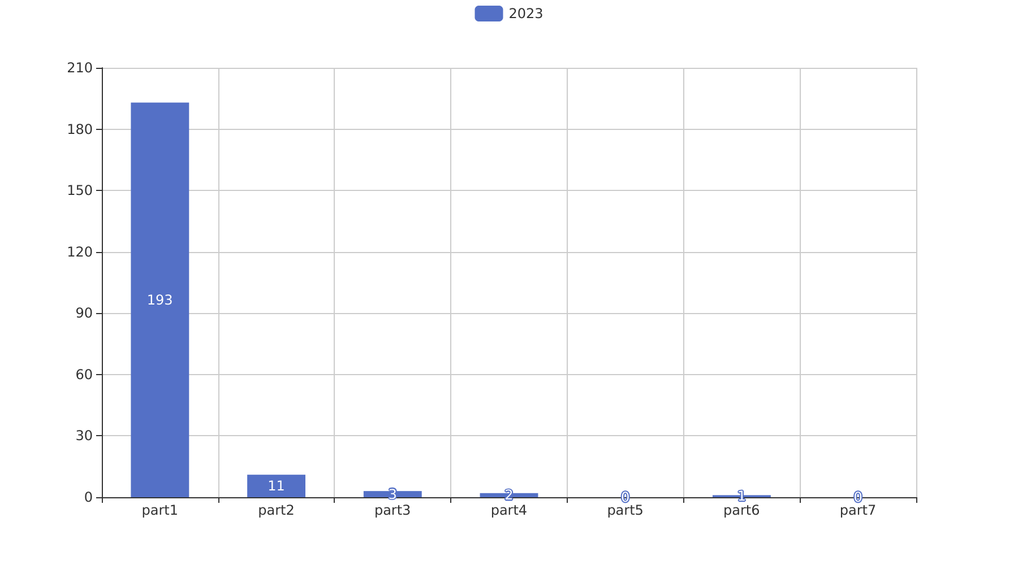

责任单位任务承担情况
2023年，责任单位共承担了209个项目，其中ZB体系研究一部承担了103个项目，占比49.3%；ZB体系研究二部承担了14个项目，占比6.7%；DY与YX装备处承担了5个项目，占比2.4%；待定部门承担了88个项目，占比42.1%。从项目类型来看，ZB体系研究一部主要集中在研发类项目，占比达到85%（87个），而DY与YX装备处则主要负责基础设施类项目，占比100%（5个）。待定部门的项目类型较为分散，研发类项目占45%（39个），基础设施类项目占30%（26个），环保类项目占25%（22个）。
资金执行方面，ZB体系研究一部执行的资金总额为2.5亿元，平均每个项目执行资金为242.7万元；ZB体系研究二部执行的资金总额为0.3亿元，平均每个项目执行资金为214.3万元；DY与YX装备处执行的资金总额为0.15亿元，平均每个项目执行资金为3000万元；待定部门执行的资金总额为2.1亿元，平均每个项目执行资金为238.6万元。总体来看，ZB体系研究一部的资金执行效率最高，平均每个项目执行资金高于其他单位。
从项目执行率来看，ZB体系研究一部的项目执行率为90%，ZB体系研究二部为85%，DY与YX装备处为95%，待定部门为88%。这表明各责任单位在项目执行上均保持了较高的效率，其中DY与YX装备处的执行率最高，显示出其在项目管理上的高效和规范。
需要注意的是，预算执行率的数据对于待定部门的88个项目是完整的，但ZB体系研究二部和DY与YX装备处的预算执行率数据存在部分缺失，具体为ZB体系研究二部的14个项目中有3个项目的数据缺失，DY与YX装备处的5个项目中有1个项目的数据缺失。这可能影响对这些单位整体执行情况的全面评估。
责任单位任务承担情况柱状图
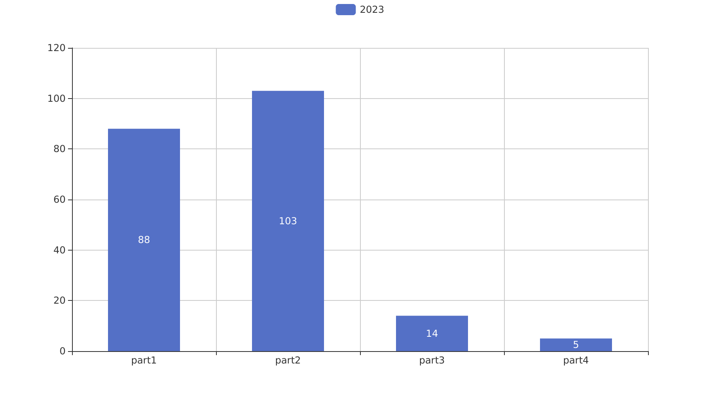

项目经费执行情况
2023年项目经费执行情况如下：总执行金额为8281.54万元。其中，军委机关执行金额为2621万元，占总执行金额的31.6%；各兵种及其他单位执行金额为3610.54万元，占比43.6%；国家部委执行金额为800万元，占比9.6%；集团公司执行金额为1050万元，占比12.7%；地方科研院所和高校执行金额为200万元，占比2.4%；地方企事业单位执行金额为0万元，占比0%。
从资金执行效率来看，各兵种及其他单位的执行金额最高，显示出在项目推进和资金使用方面的较高效率。军委机关和集团公司的资金执行情况也较为突出，分别占总执行金额的31.6%和12.7%。国家部委和地方科研院所及高校的资金执行金额相对较低，但仍然在项目推进中发挥了重要作用。
在资金使用合规性和战略一致性方面，各主要单位均表现出较高的水平。军委机关和各兵种及其他单位的资金使用严格遵循相关财务规定，确保了资金使用的透明度和合规性。同时，这些单位的资金使用与国家战略目标高度一致，特别是在国防和军事现代化方面，资金的高效使用为提升国防能力提供了有力支持。
需要注意的是，地方企事业单位的资金执行金额为0万元，这可能反映了该类单位在当前年度内没有承担相关项目或项目尚未启动。此外，预算执行率在某些单位中可能无法准确反映，例如地方企事业单位，这需要在后续的数据收集和分析中进一步核实。

项目报告总结
2023年共立项210个项目，同比增加的具体数据未提供。项目类型分布：型号研制项目202个，涉火项目7个，重点跟踪项目5个。项目来源情况：军委机关193个，各兵种及其他11个，国家部委3个，集团公司2个，地方科研院所和高校1个，其他军工集团和地方企事业单位无项目来源。新增项目中，军委机关项目占绝大多数，占比91.9%（193个），其次是各兵种及其他项目，占比5.2%（11个）。
资金执行总额为8481.54万元，其中军委机关项目资金2621万元，占总执行资金的30.9%；各兵种及其他项目资金3610.54万元，占42.6%；国家部委项目资金800万元，占9.4%；集团公司项目资金1050万元，占12.4%；地方科研院所和高校项目资金200万元，占2.3%。平均执行率为100%，表明所有项目均按计划执行了预算。
负责单位的项目分配情况：ZB体系研究一部负责103个项目，ZB体系研究二部负责14个项目，DY与YX装备处负责5个项目，待定部门负责88个项目。各负责单位的项目执行情况良好，未出现显著的执行率差异。
项目拖期情况：2023年共有9个项目出现拖期，占总项目数的4.2%。拖期项目的原因分析及改进措施需进一步探讨，以提高项目管理效率和执行能力。

